Manual para o recebimento da distribuição descentralizada
OBJETIVO
Padronizar os procedimentos necessários para o adequado recebimento dos medicamentos pelo município.

CAMPO DE APLICAÇÃO
Aplica-se ao município responsável pelo recebimento descentralizado (diretamente do fornecedor) dos medicamentos para atenção primaria à saúde.

CONTEÚDO GERAL
Introdução
Participaram da elaboração deste padrão:
Verlanda Lima Bontempo – Gerente de Medicamentos Básicos.
Liziane Silva – farmacêutica GMB/SAF.
Renata Gomes de Alcântara – farmacêutica GMB/SAF.

Abreviaturas
AR | Autorização de Recebimento;
NF | Nota Fiscal;
POP | Procedimento Operacional Padrão;
GMB | Gerência de Medicamentos Básicos;
SiGAF | Sistema Integrado de Gerenciamento da Assistência Farmacêutica

CONTEÚDO ESPECÍFICO

Executante

Funcionários designados pela Secretaria Municipal de Saúde para recebimento dos medicamentos para atenção primária à saúde.

Procedimento

Passo 1 O município recebe uma cópia da Autorização de Recebimento (AR) da Gerência de Medicamentos Básicos (GMB) via e-mail.
Passo 2 O Município deve aguardar até 10 dias (úteis) a partir da data emissão da AR para o recebimento do medicamento.

ATENÇÃO! Caso ocorra atraso na entrega do medicamento no prazo de 10 dias úteis, o município deve emitir Alerta de Atraso para a GMB via e-mail ou SiGAF.

Passo 3 Antes do descarregamento o funcionário responsável pelo recebimento deve conferir se as informações presentes na AR são as mesmas da Nota Fiscal.
Passo 4 Na AR deve-se observar: quantitativo, unidade, descrição do produto, preço total, preço unitário e marca do medicamento a ser recebido e confirmar com o descrito na NF;

ATENÇÃO! Caso ocorra alguma divergência entre as informações descritas na AR e NF o medicamento não poderá ser recebido.
Passo 5 No momento do descarregamento o responsável pelo recebimento dos medicamentos deve conferir os itens abaixo, preenchendo corretamente o check list, seguindo os critérios de aceitar ou não o medicamento como determinado no mesmo. (Anexo A).

NOTA FISCAL
Documentação fiscal – os medicamentos só deverão ser recebidos acompanhados da NF (em três vias) de acordo com a AR;
Lote/ Validade - o número do lote e a data de validade deverão constar na NF e estarem de acordo com o apresentado na embalagem do medicamento;
Rasuras – os medicamentos só deverão ser recebidos diante de NF sem rasuras que prejudiquem a legitimidade do documento.

ATENÇÃO! Caso ocorram divergências dos itens acima descritos da NF, o produto NÃO poderá ser recebido.

EMBALAGEM
Embalagem – os medicamentos deverão estar em embalagens originais, sem sinais de violação, umidade, inadequação em relação ao seu conteúdo e devidamente identificadas com:
a) O nome do produto farmacêutico – nome genérico e comercial
b) Nome e endereço completo do fabricante e telefone do serviço de atendimento do consumidor;
c) Data de fabricação;
d) Data de validade;
e) Número do lote;
f) composição dos produtos farmacêuticos;
g) peso, volume liquido ou quantidade de unidades, conforme o caso;
h) finalidade, uso e aplicação;
i) precauções e cuidados especiais;
j) expressão “PROIBIDA A VENDA NO COMÉRCIO”, conforme Art. 7º da Portaria 2814/98; impressa em todas as embalagens secundárias e/ou primárias.
Registro sanitário do medicamento – os medicamentos recebidos deverão apresentar nas embalagens o número de registro no Ministério da Saúde;
Responsável técnico – observar nas embalagens individuais o nome do responsável técnico e o número do conselho de classe;

ATENÇÃO! Caso ocorram divergências dos itens acima descritos relacionados a embalagem, o produto NÃO poderá ser recebido.

TRANSPORTE
Transporte - o veículo deve ser tipo “baú”, devidamente limpo e não deve acondicionar outras mercadorias junto com os medicamentos.

ATENÇÃO! Caso ocorram divergências dos itens acima descritos relacionados ao transporte, o produto NÃO poderá ser recebido.

VALIDADE
Validade – os medicamentos só deverão ser recebidos se o prazo de validade for superior a 80%, a contar da data de fabricação.

ATENÇÃO! Caso ocorram divergências do prazo de validade, o produto NÃO poderá ser recebido.

LAUDO
Certificado de análise ou laudo de controle de qualidade – documento deve ser entregue pelo fornecedor do medicamento, onde constam as especificações técnicas de qualidade do medicamento.

ATENÇÃO! Caso ocorram divergências do item acima descrito, o produto pode ser recebido, a ocorrência deve ser registrada no check list e a Nota Fiscal retida até resolução do problema.

Passo 6 Após o recebimento inicial o município tem o prazo de 3 dias para conferir detalhadamente a mercadoria recebida observando os seguintes itens:
NOTA FISCAL
Quantidade – os medicamentos deverão ser devolvidos se não estiverem em conformidade com a quantidade solicitada na AR e com a quantidade de caixas, especificadas na NF;

EMBALAGEM
Bula – As embalagem devem estar devidamente acompanhadas das respectivas bulas
Complemento - são os aplicadores que acompanham os cremes, pomadas ou geléias ginecológicas, os diluentes, filtros e equipos para aplicação, transferência ou infusão dos medicamento/produtos injetáveis e os copos/seringas dosadores dos xaropes, soluções e suspensões. Esses complementos devem estar protegidos por material adequado, convenientemente selado e sua quantidade deve ser igual ao numero de unidades entregues. No caso de produtos acondicionados em bisnagas, estas deverão apresentar lacre de bico de dispensação e tampa com dispositivo para seu rompimento.
Passo 7 Após a verificação das etapas acima o check list deve ser devidamente preenchido e deverá ficar armazenado no município.
Passo 9 As ocorrências registradas no Check list deverá ser repassada para a Ficha de Notificação.
Passo 8 As orientações se o medicamento poderá ou não ser recebido devera ser conduzida conforme o descrito no Check list.
Passo 10 A Ficha de Notificação deve ser encaminhada para a GMB via e-mail, no mesmo dia em que a NF for entregue ao fornecedor, ou seja, 3 (três) dias após a entrega do medicamento pelo fornecedor.

ATENÇÃO! Caso a Ficha de Notificação não seja encaminhada no tempo determinado, o município poderá ser penalizado com o não recebimento do produto na próxima distribuição.
Passo 11 Após a verificação das etapas acima, que deve ocorrer no prazo de três dias, o responsável (farmacêutico ou funcionário responsável pelo recebimento), deverá atestar duas vias da NF (no verso), preenchendo os dados do carimbo de recebimento corretamente.

ATENÇÃO! Caso a NF não seja entregue no tempo determinado, o município poderá ser penalizado com o não recebimento do produto na próxima distribuição.
Passo 12 Duas vias atestadas da NF devem ser entregue para o fornecedor e a outra via da NF ficará com o município. O fornecedor é responsável pelo recolhimento deste documento nos mesmo local em que o medicamento foi entregue.

ATENÇÃO! Caso o fornecedor não compareça no tempo determinado, o município deve entrar em cantado com a GMB avisando do problema e guardar a NF até o recolhimento do fornecedor.
Passo 14 O município devera entrar em contado com a GMB pelo telefone (31) 3247-3934 ou 3247-3933, caso ocorra alguma alteração das pessoas designadas para o recebimento dos medicamentos, para que a GMB providencie o novo cadastramento do funcionário.
Passo 13 Se o medicamento apresentar algum desvio de qualidade o município deve entrar em cantado com a GMB via e-mail informando o desvio e também deve entrar em cantado com Visa municipal. Esperando determinação da GMB sobre a decisão a ser tomada.

ATENÇÃO! Os medicamentos só poderão ser recebidos por pessoas designadas pelo município e cadastradas pela GMB.
Passo 15 As Notas fiscais serão pagas somente depois da conferência da assinatura da pessoa credenciada pelo município e o confronto com a assinatura cadastrada pela GMB.

RECURSOS NECESSÁRIOS
Microcomputador;
Linha telefônica;
Internet.

Exemplo de preenchimento:

O fornecedor X responsável pela entrega do medicamento Y no município de Contagem, não entregou o medicamento na data prevista. Desta forma o município enviou um alerta de atraso via e-mail para a GMB.

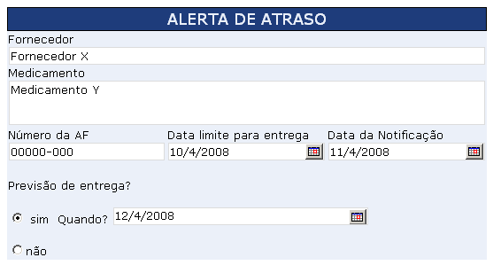

Após 5 dias de atraso, o medicamento Y foi entregue no município de Contagem. Ao chegar ao município o medicamento apresentou alguns problemas. Desta forma o município encaminhou, via email, o ocorrido para a GMB por meio da Ficha de Notificação.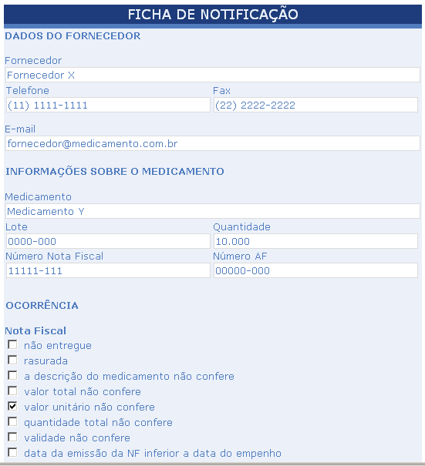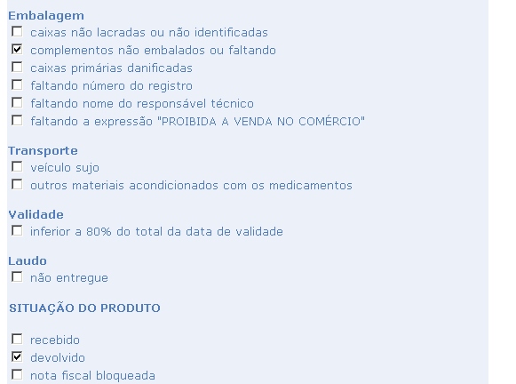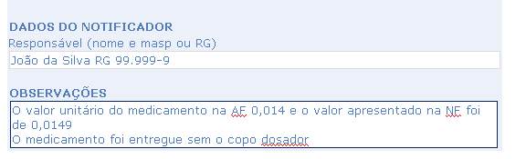

Anexo A – Check list
